Campaña Publicitaria
Estándares esenciales de calidad para los servicios de cuidado y desarrollo infantil en Costa Rica
Proyecto realizado en Trabajo Comunal Universitario de la Universidad Latina. y Práctica Profesional 2019.

Coordinadora y dirección proyecto campaña publicitaria Estándares esenciales de calidad para los servicios de cuidado y desarrollo infantil en Costa Rica
MSc. Evelyn Zapata Díaz
Asesoría Técnica: MSc. Cynthia Aguilar Soto
Estudiantes:
Marco Vinicio Piedra
Adriana Mesén
Isabel Rodríguez
Laura Vargas
Pablo Valverde

Campaña Estándares esenciales de calidad para los servicios de cuidado y desarrollo infantil de Costa Rica
REDCUDI
2019-2020

Finalidad de la campaña
El objetivo de la campaña “Estándares esenciales de calidad para los servicios de cuidado y desarrollo infantil de Costa Rica” es comunicar las acciones llevadas a cabo por la REDCUDI para que las alternativas de cuidado infantil del país cuenten con los mismo servicios homologados.

El concepto creativo radica en la frase “REDCUDI velando por la calidad del servicio de los niños y niñas de costa Rica” la cual expresa la función de la Secretaría Técnica de la REDCUDI como garante de la Red, buscando alianzas y mecanismos para el fortalecimiento de la misma.

Durante el desarrollo de la campaña publicitaria, se pueden mediante la modalidad del “Story telling” por 5 actores diferente como se desarrollan las 5 dimensiones de la que están compuestos los estándares.
La finalidad es contar una historia que refleje todos los aspectos que se evaluarán dentro del primer diagnóstico, pero desde perspectivas diferentes, las familias, la cocinera de una alternativa, la docentes, los funcionarios y los administradores.
Medios seleccionados y mercado
Para la mencionada campaña se va a utilizar dos redes sociales, específicamente Facebook e instagram. Se va a hacer uso de la primera porque es la red social en la que más público tiene la Secretaría Técnica de la Red de Cuido y Desarrollo Infantil. Actualmente cuenta con 3.500 seguidores: por lo que es de índole obligatorio y muy necesario publicar el contenido de la campaña en esta red. Además, de que gran mayoría de estos seguidores, son personas interesadas en los servicios brindados por la Red, por lo que es necesario ir comunicando muchos aspectos que actualmente se desconocen.

Contenido de la campaña
El marco de color que corresponde al libro de marca de la Red, además del logo con el nombre completo para así ir dando a conocer y al mismo tiempo posicionando esta nueva imagen.
En los post que se realizan para Facebook e intagram, se coloca una descripción más detallada para así comunicar una idea más completa a los seguidores.
La campaña se divide en 6 vídeos “story telling” de testimonios, con 13 banners tipo gif que refuerzan el concepto desarrollado en cada testimonio
Cronograma:
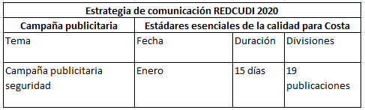

¿Cuál sería el costo de esta campaña de contratarse una agencia de publicidad?
(La campaña fue construida con recursos propios)

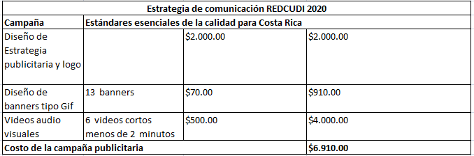

En la siguiente dirección puede descargar los banners de la campaña:
https://drive.google.com/drive/folders/1tHBsxkKkjXS2C-B0MlF6EJI6-47ubGxh?usp=sharing

Post #1 Video# 1 Jerarcas
Fecha: 8-1-20
FB- INTG: En febrero de 2020 inicia la aplicación del formulario “Estándares esenciales de la Calidad para Costa Rica” el cual se construyó durante 3 años, a partir de una instrucción de Contraloría General de la República y que será de utilidad para la recolección de información sobre los servicios en las alternativas de cuidado infantil.
#REDCUDIescalidad
#REDCUDIvelandoporlacalidadelserviciodelosniñosyniñasdeCostaRica

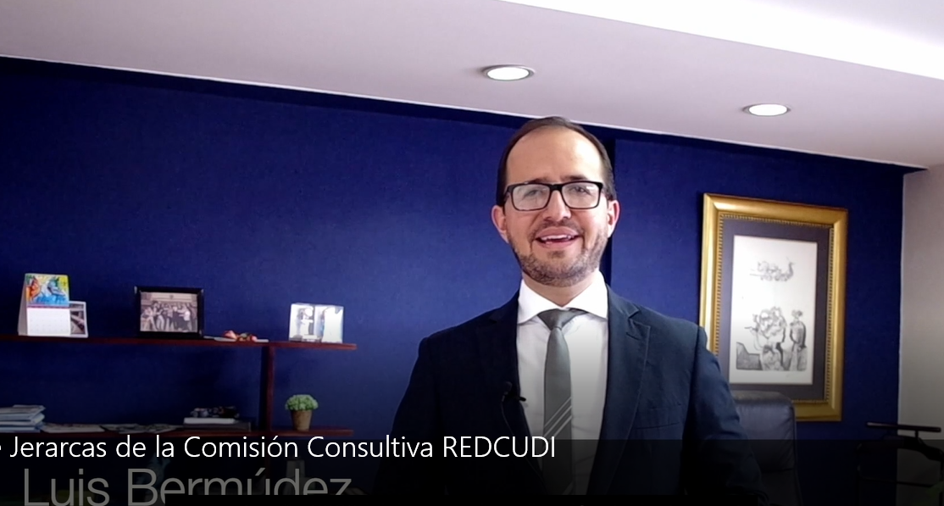

Video link: https://www.youtube.com/watch?v=GZYWlyWmiVw

Post #2 Banner# 6 Estandarización de los servicios
Fecha: 9-1-20
FB- INTG: Llegar a alcanzar la calidad de los servicios provocará un reconocimiento de su alternativa a nivel nacional
#REDCUDIescalidad
#REDCUDIvelandoporlacalidadelserviciodelosniñosyniñasdeCostaRica

Texto explicativo: Imagen muestra a maestra con niños sonrientes, de fondo se observa el centro de cuido.

Post #3 Banner# Línea del tiempo
Fecha: 10-1-20
FB- INTG: Construir estándares en el país ha sido un arduo trabajo de la REDCUDI. Marcará un hito histórico y provocará un salto cualitativo como país al desarrollar datos que validen la inversión nacional e internacional, que hace el sector social en la infancia que habita en Costa Rica.
#REDCUDIescalidad
#REDCUDIvelandoporlacalidadelserviciodelosniñosyniñasdeCostaRica

Texto explicativo: Imagen con línea del tiempo, donde se observan los años y el texto de lo que se ha logrado.

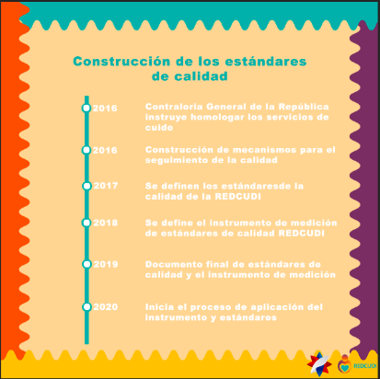

Post #4 Banner# Países con estandarización
Fecha: 11-1-20
FB- INTG: Así como, en muchos países de América Latina, Costa Rica ha creado estándares homologados por las Unidades Ejecutoras IMAS,PANI, CEN.CINAI, así también el MEP y el Consejo de Atención Integral del Ministerios de Salud, para la calidad de los servicios en las alternativas de cuidado y desarrollo infantil del país.
#REDCUDIescalidad
#REDCUDIvelandoporlacalidadelserviciodelosniñosyniñasdeCostaRica

Texto explicativo: Imagen muestra los países donde existen los estándares de calidad.

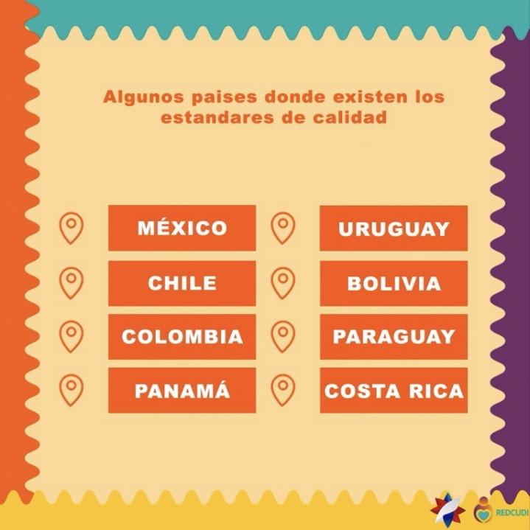

Post #5 Banner# Beneficios funcionarios
Fecha: 12-1-20
FB- INTG: El que las alternativas alcancen los estándares de calidad, garantiza que el esfuerzo que realizan cada día los funcionarios para la ejecución de los fondos públicos en materia de infancia está siendo utilizados de la mejor manera.
#REDCUDIescalidad
#REDCUDIvelandoporlacalidadelserviciodelosniñosyniñasdeCostaRica

Texto explicativo: Imagen muestra los beneficios

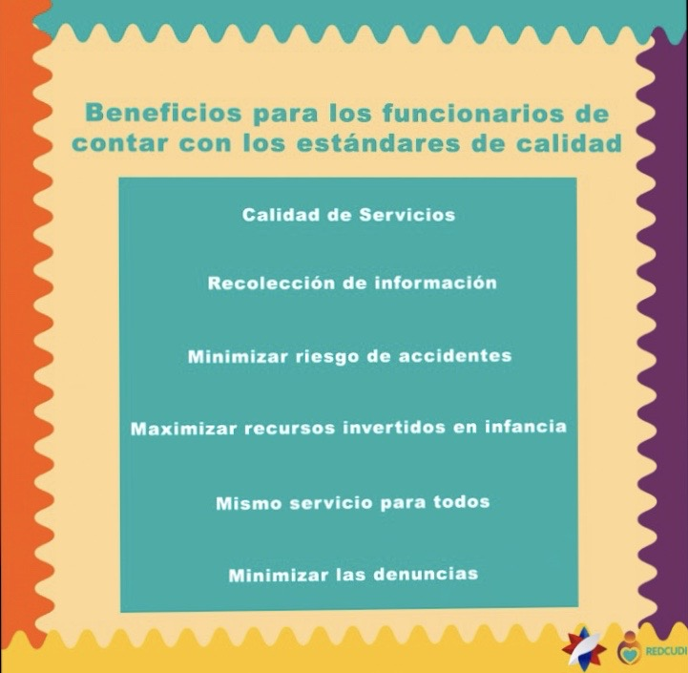

Post #6 Banner# Beneficios para los centros de cuido
Fecha: 13-1-20
FB- INTG: Alcanzar los estándares de calidad dará a las alternativas la posibilidad de que su servicio sea competitivo, atractivo, seguro, reconocido y productivo colocándolo de preferencia ante el público meta.
#REDCUDIescalidad
#REDCUDIvelandoporlacalidadelserviciodelosniñosyniñasdeCostaRica

Texto explicativo: Imagen muestra los beneficios

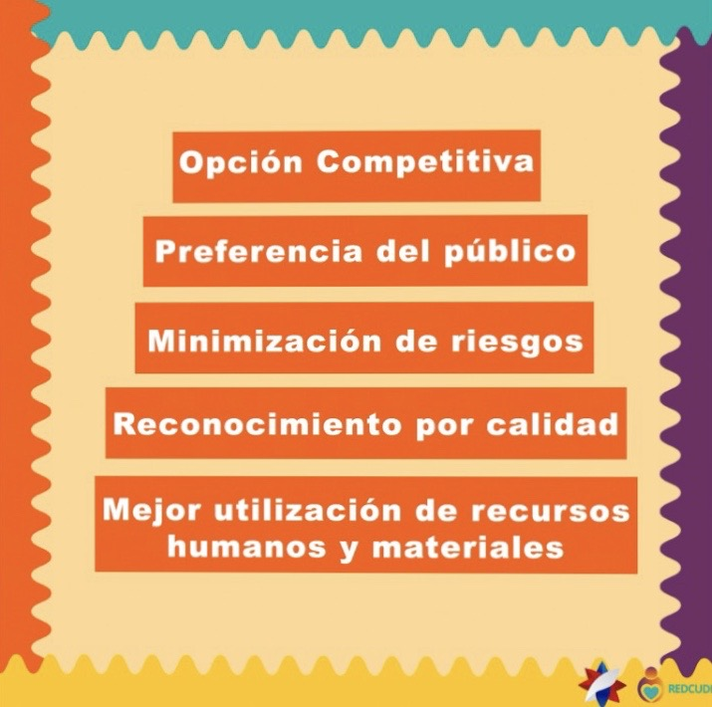

Post #7 Banner# Beneficios para las familias
Fecha: 14-1-20
FB- INTG: Las familias podrán entender y conocer cuáles son los estándares esenciales de calidad que deben ser ofrecidos a sus hijos e hijas en las diferentes alternativas de cuido del país.
#REDCUDIescalidad
#REDCUDIvelandoporlacalidadelserviciodelosniñosyniñasdeCostaRica

Texto explicativo: Imagen donde se muestran beneficios

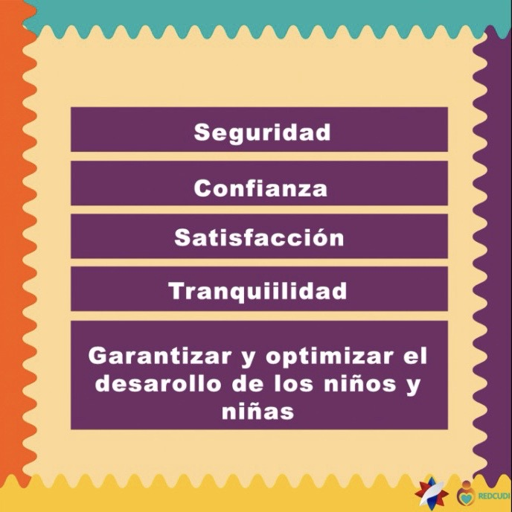

Post #8 Banner# Beneficios para las instituciones públicas /Importancia de la recolección de datos
Fecha: 15-1-20
FB- INTG: La recolección de datos es importante para conocer la realidad de la REDCUDI, y conocer cuáles son las necesidades existentes y poder de mejor manera dirigir la inversión e identificar las áreas de mejora.
#REDCUDIescalidad
#REDCUDIvelandoporlacalidadelserviciodelosniñosyniñasdeCostaRica

Texto alternativo: descripción de cómo se generan los datos y la información para generar acciones

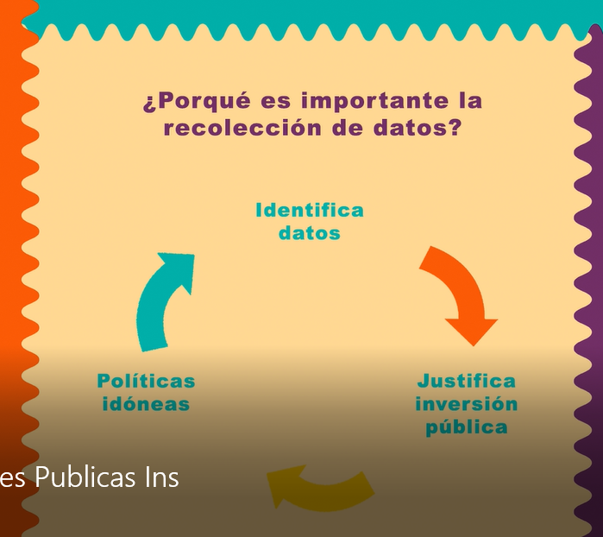

Post #9 Banner# Diagnóstico banner/ Que esperamos del diagnostico
Fecha: 16-1-20
FB- INTG: ¿Qué esperamos de este primer diagnóstico?, conocer la realidad y con estos datos, poder realizar propuestas para mejorar los servicios de cuidado y desarrollo infantil y que estas acciones puedan convertirse en política públicas e inclusive buscar apoyo externo para fortalecer a la REDCUDI.
#REDCUDIescalidad
#REDCUDIvelandoporlacalidadelserviciodelosniñosyniñasdeCostaRica

Texto alternativo: proceso de recolección de la infomación

Post #10 Banner#2 Dimensión Salud y nutrición
Fecha: 17-1-20 AM
FB- INTG: La Dimensión de Salud y Nutrición, medirá la aplicación de los tamizajes en la que se visualizará la condición óptima de los niños y las niñas, además mediante un menú adecuado a sus necesidades se garantiza su bienestar integral.
#REDCUDIescalidad
#REDCUDIvelandoporlacalidadalserviciodelosniñosyniñasdeCostaRica
Texto explicativo: Imagen muestra a persona pensando en tamizaje, salud bucodental, lactancia materna y comida balanceada

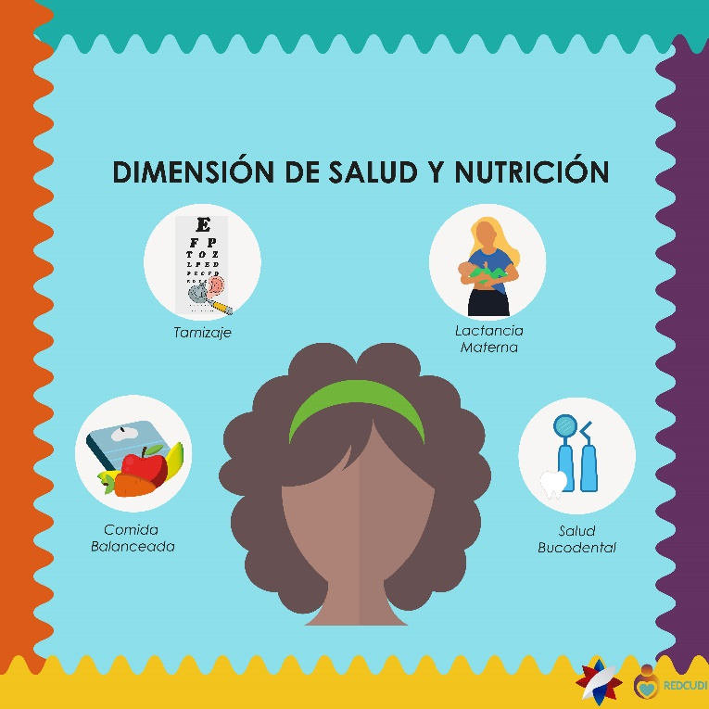

Video #2 Dimensión Salud y nutrición
Fecha: 17-1-20 PM
FB- INTG: Doña Tere es la cocinera de una alternativa de cuidado infantil y ella desde su perspectiva nos relata lo que conoce se realiza en este lugar para atender la salud y la nutrición de los niños y las niñas
#REDCUDIescalidad
#REDCUDIvelandoporlacalidadalserviciodelosniñosyniñasdeCostaRica

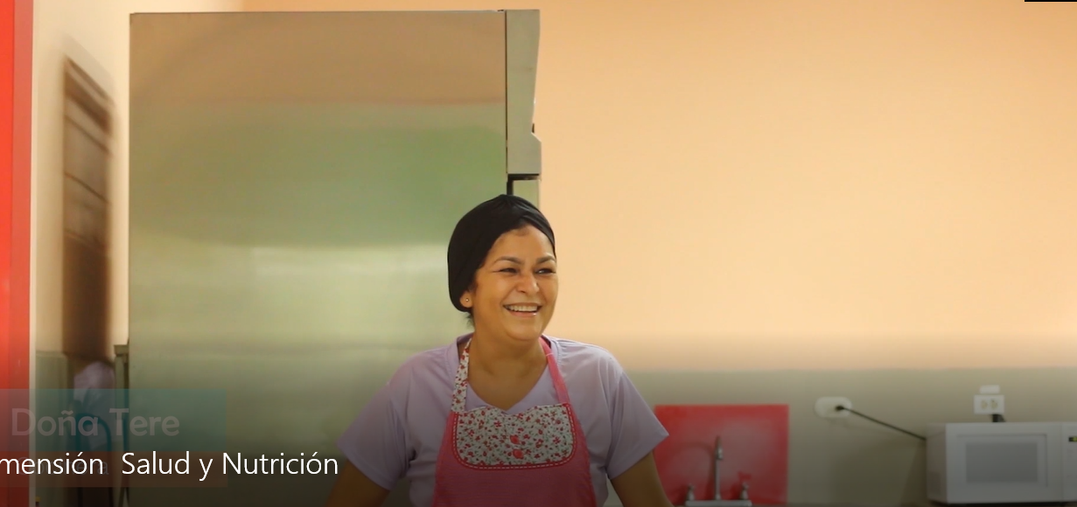

Video link: https://www.youtube.com/watch?v=0c8nFxLw2Z4
Post #11 Banner# 3 Dimensión Pedagógica
Fecha: 18-1-20AM
FB- INTG: La dimensión pedagógica permite orientar y favorecer las prácticas de calidad para el aprendizaje integral e integrado de los niños y las niñas de las diferentes alternativas de cuidado infantil, responde a la diversidad de características de la población, lo cual valida su derecho al acceso a la educación formal e inclusiva, que propicia ambientes de aprendizaje con una planificación, mediación y evaluación pertinente, donde la familia y comunidad juegan un papel preponderante.
#REDCUDIescalidad
#REDCUDIvelandoporlacalidadalserviciodelosniñosyniñasdeCostaRica

Texto explicativo: Imagen muestra a docente con niños sonrientes realizando diferentes actividades

Video # 3 Dimensión Pedagógica
Fecha: 18-1-20PM
FB- INTG: Marcela mamá de Thomas, nos cuenta como durante el tiempo que su hijo ha asistido a una alternativa de cuidado infantil, desarrolló todo su potencial con la ayuda de las personas docentes de la alternativa y como estas acciones le dan tranquilidad.
#REDCUDIescalidad
#REDCUDIvelandoporlacalidadalserviciodelosniñosyniñasdeCostaRica

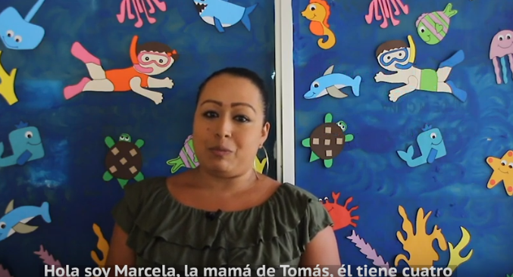

Video link: https://www.youtube.com/watch?v=Ta95T-PG9yw
Post #12 Banner# 4 Dimensión Infraestructura y seguridad
Fecha: 19-1-20 AM
FB- INTG: La calidad en la estructural impacta el entorno de la alternativa, lo que influye en los diferentes procesos que se desarrollen en ella, lo que salvaguarda la integridad y garantiza alternativas seguras.
Identificar peligros y mejoras, evaluar y controlar los riesgos, contribuye al bienestar físico, mental y social de la población atendida, todo esto con el fin de contar con alternativas en condiciones adecuadas y evitar accidentes, lo cual complementa la calidad de los servicios de cuidado y desarrollo infantil.
#REDCUDIescalidad
#REDCUDIvelandoporlacalidadalserviciodelosniñosyniñasdeCostaRica

Texto explicativo: Imagen muestra centro de cuido y áreas de diversión

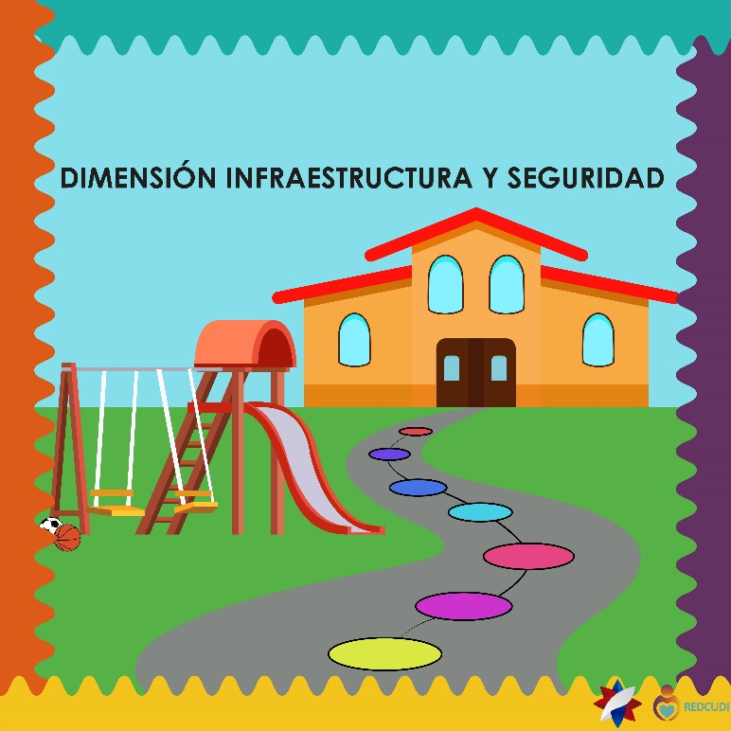

Video# Dimensión Infraestructura y seguridad
Fecha:19-1-20PM
FB- INTG: Zoraida es docente en un centro de cuidado infantil y nos cuenta todas las acciones de seguridad que se desarrollan en su alternativa con la finalidad de que los niños y las niñas estén en un lugar seguro.
#REDCUDIescalidad
#REDCUDIvelandoporlacalidadealserviciodelosniñosyniñasdeCostaRica

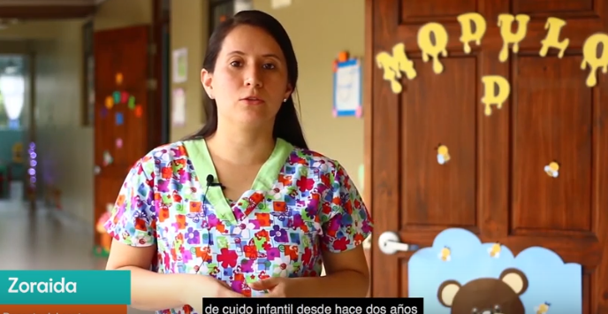

Video link: https://www.youtube.com/watch?v=5lI5IDALXBE
Post #13 Banner# 5 Dimensión de talento humano
Fecha: 20-1-20AM

FB- INTG: La dimensión de talento humano, busca provocar el equilibrio entre el conocimiento profesionalización, la humanidad de los procesos y habilidades blandas, donde los niños y las niñas sean atendidos por profesionales y personal preparados y atinentes, para la atención directa de los mismos, haciendo valer el derecho que tiene la niñez de recibir una atención de óptima calidad, con un personal capacitado continuamente para cubrir las necesidades del grupo que le corresponda.
#REDCUDIescalidad
#REDCUDIvelandoporlacalidadalserviciodelosniñosyniñasdeCostaRica

Texto explicativo: Imagen muestra a docentes recibiendo capacitación

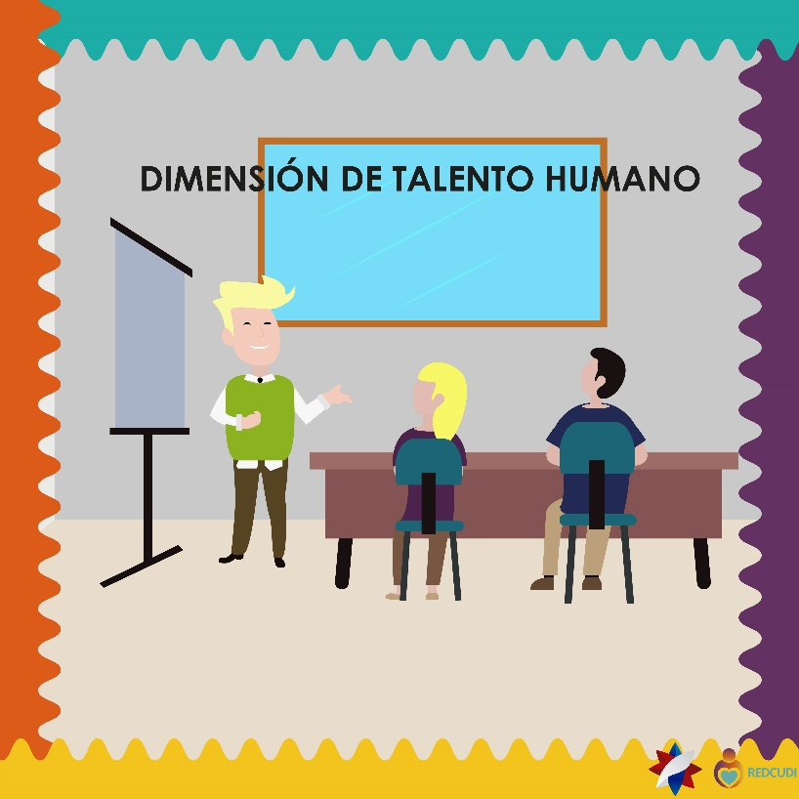

Video# Talento Humano
Fecha: 20-1-20PM

FB- INTG: Cynthia es funcionaria de la REDCUDI además es graduada en Educación Preescolar y desde su lugar de trabajo ha participado en el desarrollo de acciones para mejorar la calidad de los servicios que ofrecen las docentes en los centros de cuidado infantil y nos relata cuales son algunas acciones importantes que se realizan.
#REDCUDIescalidad
#REDCUDIvelandoporlacalidadalserviciodelosniñosyniñasdeCostaRica

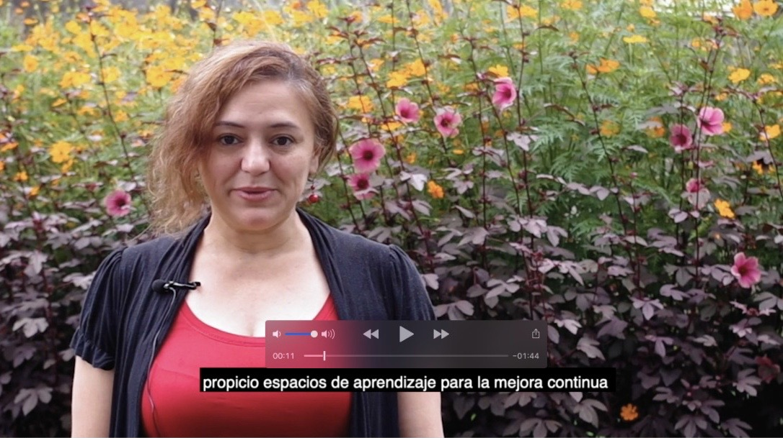

Video link: https://www.youtube.com/watch?v=5LEd7oSPlKk

Post #14 Banner# Dimensión gestión y administración
Fecha: 21-1-20AM

FB- INTG: La dimensión de gestión y administración administración es el arte de planificar, direccionar, organizar y controlar todo el quehacer de una organización, con el fin de maximizar los recursos humanos, financieros, materiales, tecnológicos y de conocimiento, para lograr los objetivos propuestos.
La gestión es llevar a buen término cada proceso, cumpliendo las actividades propuestas con los recursos disponibles y materializando cada proyecto de la alternativa
Unir estas dos corrientes teóricas, desarrolladas de la mejor manera provoca que un negocio sea exitoso.
#REDCUDIescalidad
#REDCUDIvelandoporlacalidadalserviciodelosniñosyniñasdeCostaRica

Texto explicativo: Imagen muestra las principales funciones administrativas que realiza cada centro de cuidado.

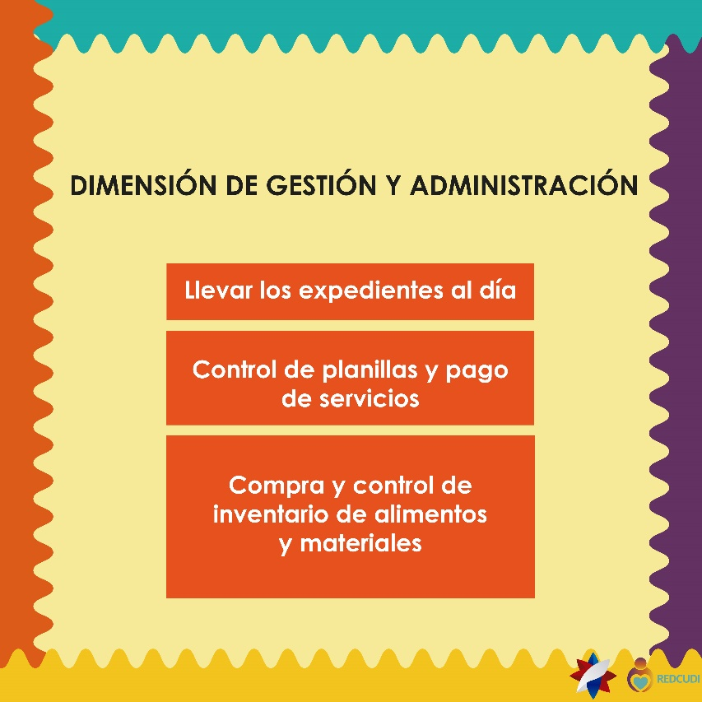

Video# Gestión y administración
Fecha: 21-1-20PM
FB- INTG: Ivannia administradora de alternativas de cuidado infantil, nos cuenta todas aquellas acciones relacionadas con la compra de alimentos y material que se utilizan dentro de los centros, así como el manejo de expedientes y personal para que cada centro funciones de la mejor manera.
#REDCUDIescalidad
#REDCUDIvelandoporlacalidadalserviciodelosniñosyniñasdeCostaRica

Video link: https://www.youtube.com/watch?v=-ufLtTul-fk

